# Oracle Database 12c for Windows 安装

**下载软件**

http://www.oracle.com/technetwork/database/enterprise-edition/downloads/index.html

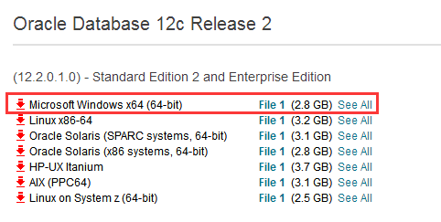

**安装软件**

1. 运行setup.exe出现图1所示的“配置安全更新”窗口中，取消“我希望通过My Oracle Support接受安全更新”，单击“下一步”。

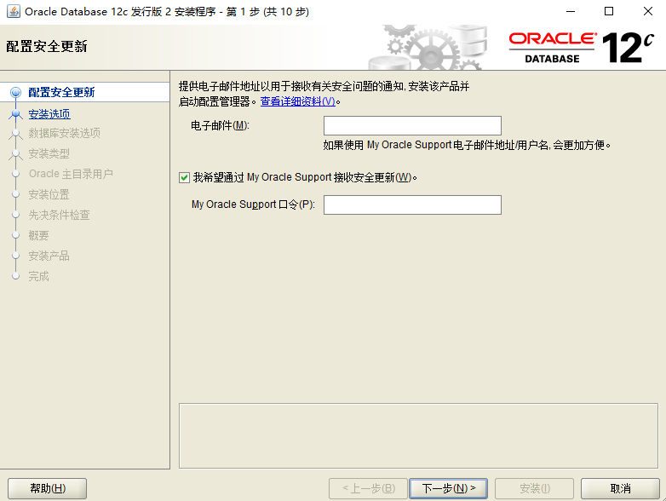

图1 Oracle Database 12c 安装——“配置安全更新”窗口

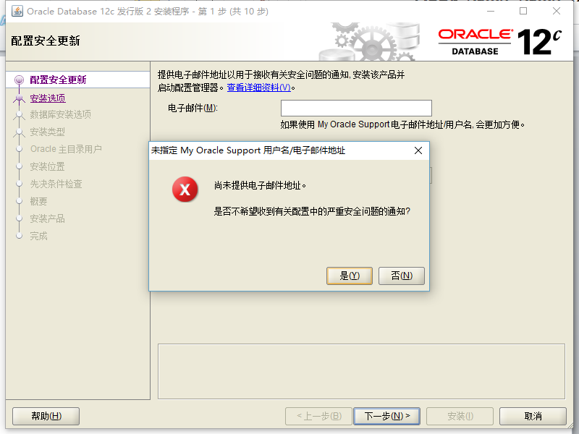

1. 使用默认选项，“创建和配置数据库”，单击“下一步”，如图2所示的“安装选项”。

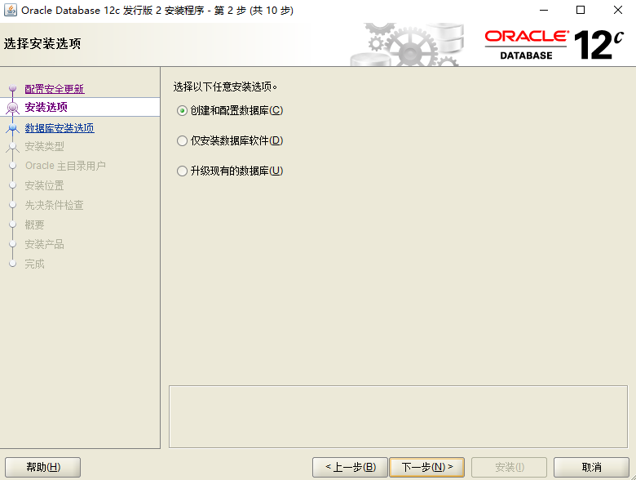

图2 “安装选项”窗口

1. 根据介绍选择“桌面类”还是“服务器类”，选择“服务器类”可以进行高级的配置，我这里选择“桌面类”,单击“下一步”，如图3所示。

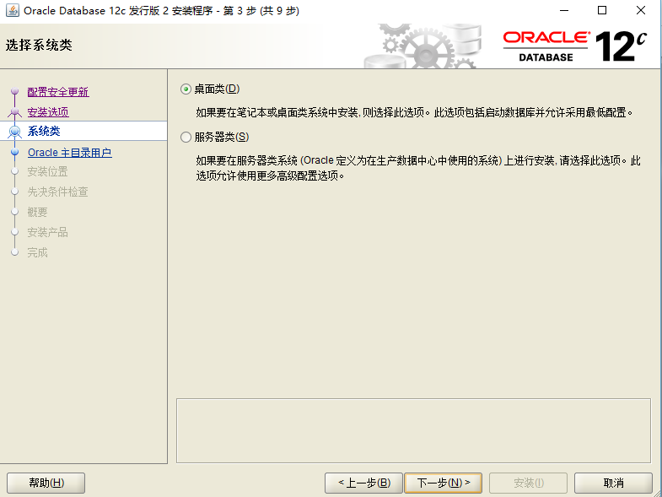

图3 “系统类”窗口

1. 这步是其他版本没有的,这个的作用就可以更安全的管理oral,主要是防止登录win系统误删了oracle文件，这里选择第二个“创建新windows用户”，输入用户名和口令，专门管理oracle文件的，单击“下一步”，如图4所示。

用户名：oracle

口令：123456

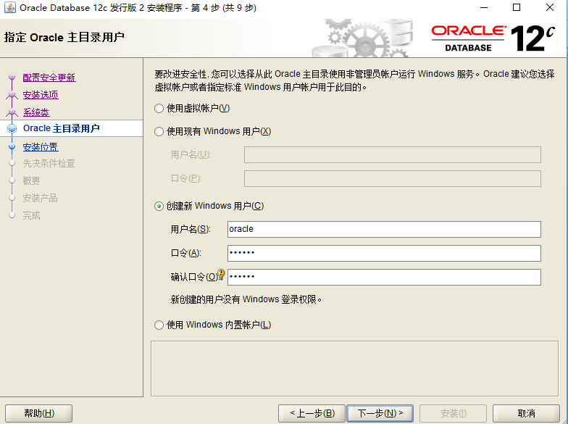

图4 “Oracle主目录用户”窗口

1. 在点击下一步后，“安装位子”窗口变为“典型安装”窗口，选择Oracle的基目录，选择“企业版”和“默认值”并输入统一的密码为：Oracle12c，单击“下一步”，如图5所示。

注意：

Oracle为了安全起见，要求密码强度比较高，你输入的密码Oracle认为不能复制,我试过了，即使简单的数字字母组合Oracle也认为是不符合).Oracle建议的标准密码组合为：小写字母+数字+大写字母，这回就合格了，当然字符长度还必须保持着Oracle 12c数据库要求的范围之内。

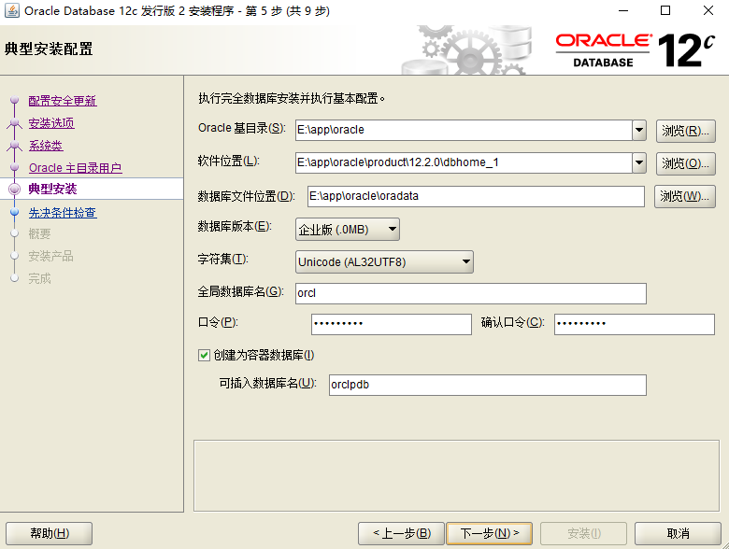

图5 “典型安装”窗口

1. 在上一步设置好了后,将进行检查,在“执行先决条件检查”窗口中，单击“下一步”，如图6所示。

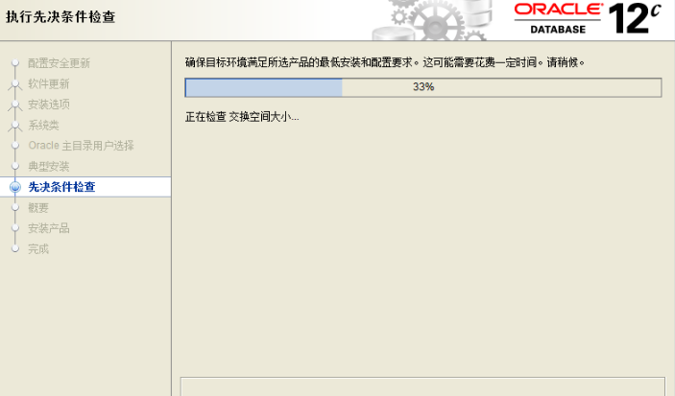

图6 “执行先决条件检查”窗口

1. **在上一步检查没有问题后,会生成安装设置概要信息,可以保持这些设置到本地,方便以后查阅,在这步确认后,单击“安装”，数据库通过这些配置将进行整个的安装过程，如图7所示。**

注意:

在安装过程中,最好将杀毒软件,安全卫士什么的都强行关闭,安装成功后重启电脑就可以了

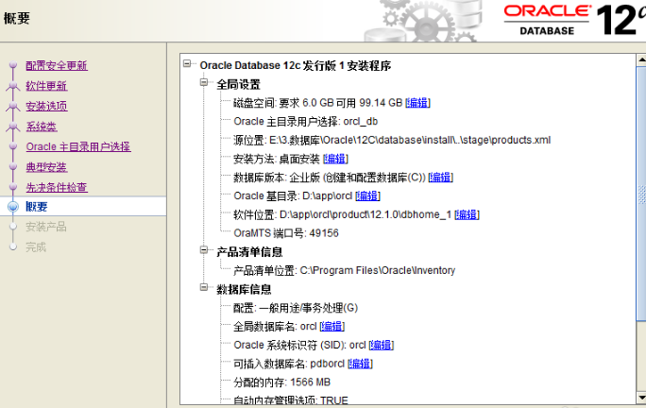

图7 “概要”窗口

1. **在安装过程中，是一个漫长的等待过程，切勿不小心关闭了程序，或者断电，电脑重启，大约需要半个小时，如图8所示。**

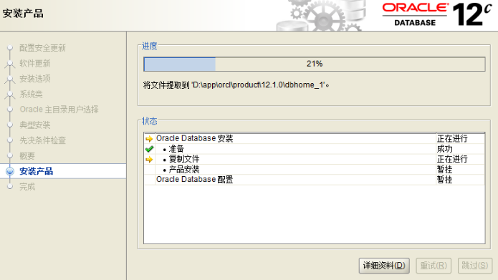

图8 “安装产品”窗口

1. 数据库实例安装成功后，会弹出口令管理,进入口令管理:

选择“口令管理”，查看并修改以下用户： （1）普通管理员：SYSTEM（密码：Manager123） （2）超级管理员：SYS（密码：Change_on_install123） 修改完成后，单击“确定”。 这里的口令也是需要符合oracle口令规范的，参考前面设置数据库实例口令设置方式。

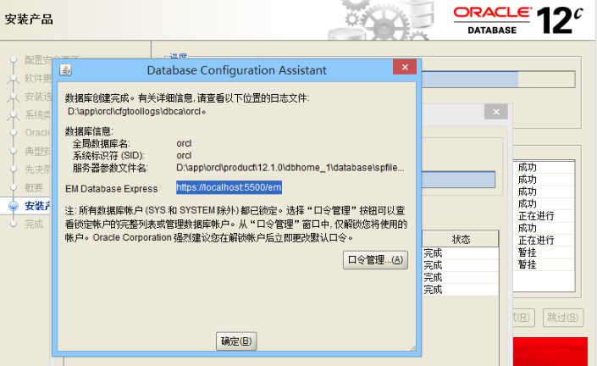

图9 “口令管理”窗口

1. 安装完成，会出现如下界面，单击“关闭”即可。

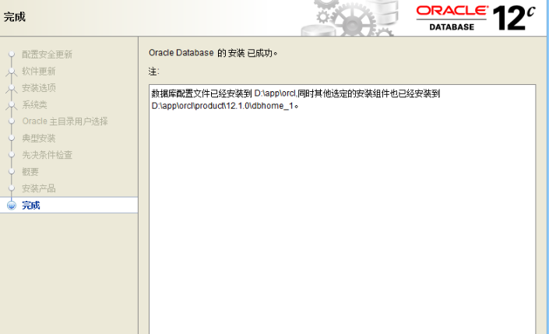

图10 “完成”窗口

1. Oracle完成安装后，会在系统中进行服务的注册，在注册的这些服务中有以下两个服务必须启动，否则Oracle将无法正常使用：

（1）OracleOraDB12Home1TNSListener：表示监听服务，如果客户端要想连接到数据库，此服务必须打开。在程序开发中该服务也要起作用。

（2）OracleServiceORCL：表示数据库的主服务，命名规则：OracleService数据库名称。此服务必须打开，否则Oracle根本无法使用。

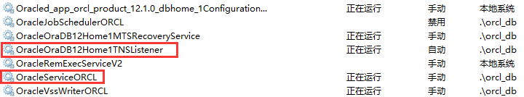

1. 安装完成后，访问https://localhost:5500/em,可以查看数据库运行状态，进行新建表空间和用户配置。

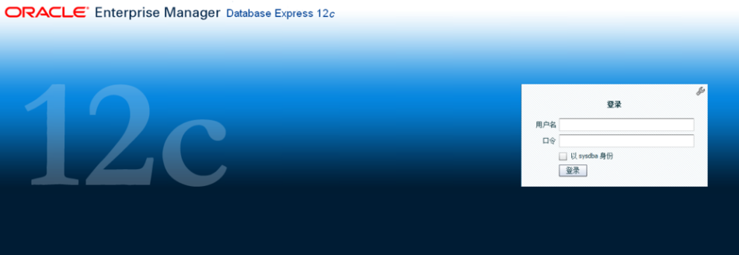

# PL/SQL Developer for Windows 安装

**下载软件**

PL/SQL安装地址：http://www.oracle.com/technetwork/developer-tools/sql-developer/downloads/index-098778.html

Oracle Clinet安装地址：

http://www.oracle.com/technetwork/topics/winsoft-085727.html

**安装软件**